RUSSE
Population cible :
- Futur étudiant dans des universités en Russie ou en Ukraine
- Hommes d'affaires qui projetant de prospecter dans le marché russe.
- Toute personne intéressé de découvrir la richesse culturelle et scientifique de la langue russe

Objectifs :
- Communiquer à l’écrit et à l’oral dans des situations simples de la vie quotidienne,
- Apprendre du vocabulaire touristique,
- Perfectionner ses connaissances grammaticales de base,
- Lire et écrire des textes et des dialogues de plus en plus élaborés
Durée/ Date:
- Durée : 40h
- Date de démarrage : 25/09/2017
.
Programme :
- Des cours comportant des activités orales et écrites
- Des exercices de phonologie et d’orthographe
- Des points de grammaire et de lexique
- Un aperçu de la culture russe.

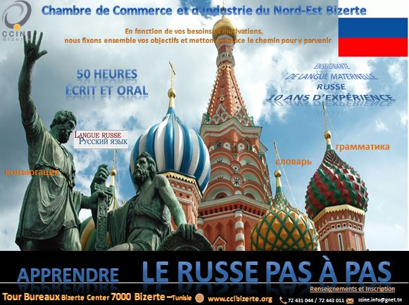

Pour plus d'informations, veuillez contacter la CCINE :
Siège : Angle Rues 1 Mai / Med Ali Tour Bureaux Bizerte Center
7000 Bizerte –Tunisie
Tél : +216 72 431 044/ 72 443 011
Fax : +216 72 431 922 / 72 436 044
E-mail : ccine.formation@gnet.tn
Site Web : www.ccibizerte.org

